III/2-CJ1/3.3/De

Francouzská renesanční literatura – François Villon, Michel de Montaigne
Zopakujme si:
- Který italský autor stojí mezi dvěma epochami – středověkem a renesancí? Jak se nazývá jeho slavné dílo? Charakterizujte toto dílo.
- Charakterizujte sonet/znělku. Kdo se proslavil básněmi psanými touto formou v době renesance v Itálii? Jak se jmenovala jeho sbírka sonetů?
- Charakterizujte novelu a rámcovou novelu. Který italský renesanční autor ji rozvíjel?
- Vysvětlete název renesančního díla Dekameron.

Přečtěte si následující text a zapište si nové informace do sešitu.
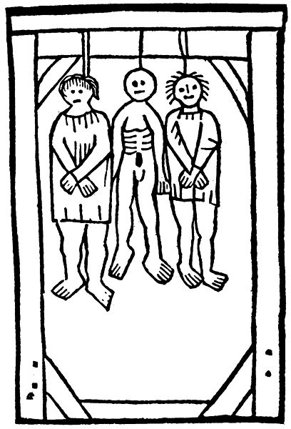
François Villon [fransoa vijon]
(1429/32 - po roce 1463)
Čtyřverší
jež, složiv svou Závěť,
napsal Pařížan Villon
v pařížském Châtelet,
odsouzen k smrti oběšením
Františku, už tě nepotěší,
že Francouz jsi a ze vsi zdejší;
teď na krk oprátku ti věší;
ať pozná, oč je zadek těžší.
Překlad Otokar Fischer
Balada o oběšencích (ilustrace k Villonovu dílu, dřevoryt)
- Jde o Villonův epitaf. Zapište si do sešitu charakteristiku epitafu:
Epitaf – (z řec. epitafion = nápis na hrob) náhrobní nápis, postihující v krátkosti život zesnulého člověka

- Co soudíte o životě Françoise Villona? (Vyjděte z uvedeného epitafu, povšimněte si také dat narození a smrti autora v úvodu.) Ověřte si správnost svých dedukcí v následujícím textu.
François Villon (vl. jm. François de Montcorbier) je pokládán za jednoho z prvních tzv. prokletých básníků: pohrdl literární kariérou u dvora, která by mu zajistila „dům a měkké lože“, a dal přednost nezávislosti, byť i vykoupené tuláckým životem mezi společenskou spodinou. Za krádeže a zabití v sebeobraně byl opakovaně vězněn, trest smrti mu byl cestou milosti změněn na desetileté vyhnanství z Paříže. Další osudy Villona a okolnosti jeho smrti jsou zahaleny tajemstvím.
Villon mistrovsky ovládl formu francouzské balady; byla po něm nazvána villonskou. Konkrétností básnického výrazu a silou prožitku předznamenal další vývoj básnické tvorby v období renesance a humanismu a bývá označován za prvního moderního básníka.
François Villon (kresba, Samivel)

Přečtěte si za domácí úkol následující výňatky a udělejte si poznámky k otázkám za textem. Své odpovědi zkontrolujte s vyučujícím na hodině.
Vykladačka: (vezme Villona za ruku a dívá se mu na dlaň)
Já vám to povím. Když chcete vědět,
to je pěkná ruka. Hlava je jasná,
ale život je nějak krátký.
Vidíte, pro samé srdce nemáte na život místo ...
Divná ruka. Jako byste byl
u pramene, a zároveň měl žízeň.
A čím blíž k ohni, tím je větší zima.
Za svou znalost vděčíte jen
náhlým náhodám. Čím větší smůlu ve hře,
tím více vyhráváte.
Jiří Voskovec & Jan Werich, Balada z hadrů
(1) BALADA
kterou Villon napsal léta Páně 1458
na námět, jejž u svého dvora v Blois určil
vévoda Orleánský
Já u pramene jsem a žízní hynu;
horký jak oheň, zuby drkotám;
dlím v cizotě, kde mám svou domovinu;
ač blízko krbu, zimnici přec mám;
nahý jak červ, oděn jak prelát sám,
směji se v pláči, doufám v zoufání;
mně lékem je, co jiné poraní;
mně při zábavě oddech není přán;
já sílu mám a žádný prospěch z ní,
srdečně přijat, každým odmítán.

Jen to mi nesporné, co plno stínů;
kde světlý den, tam cestu sotva znám;
kde průzračnost, tam výkladem se minu;
svou znalost vděčím náhlým náhodám;
vše vyhrávaje, čím dál smolněj hrám;
dím „dobrý večer“, jitro-li se skví;
když ležím naznak, strach mám z padání,
bohatství čekám, ničí nejsem pán;
mám vše, co chci, - nic, na čem srdce lpí –
srdečně přijat, každým odmítán.
K věcem, jež neznám, horoucně se vinu,
ženu se k cíli, jehož nežádám;
kdo ke mně vlídný, tomu dávám vinu;
kdo mluví pravdu, tomu lhářů lám;
můj druh je ten, kdo vemluví mně klam
a „labuť černá je jak havran“ dí;
v tom spojence zřím, kdo mi ublíží;
mně jedno, jsem-li šalbě ve psí dán;
mám v mysli vše, jen ne to nejbližší,
srdečně přijat, každým odmítán.
Ó kníže, každý, kdo to čte, nechť ví:
nic neznám, ač mám o všem vědomí.
Jsem stranický, jsem zastánce všech stran.
Co chci? Být z těch zas, plat kdo bráti smí,
srdečně přijat, každým odmítán.
Překlad Otokar Fischer

(2) BALADA PŘÍSLOVÍ
Tak lehneš, jak si usteleš,
tak s džbánem chodíš, až máš střepy,
tak vybíráš, až přebereš,
tak sklidí kdo, jak uměl seti,
tak Boha ctí, až církev světí,
tak vtipkuje, až smích ho přejde,
tak kope hrob, až sám v něm dřepí,
tak ďábla zveš, až k tobě vejde,
(...)
Tak plníš pytel, až se třepí,
tak seješ svár, až hněv ti vzejde,
tak hlídáš sad, až shnijí štěpy,
tak ďábla zveš, až k tobě vejde.
Překlad Jarmila Loukotková
Nejvýznamnějším Villonovým dílem je Závěť (Le Testament). Skládá se z několika desítek číslovaných osmiverší, mezi něž jsou řazeny balady, rondó a epitaf.
Závěť
(1461-1462)
(...)
Mně kdyby Alexandra krále
Bůh seslal ve svém dobrodiní,
a já bych v neřesti žil dále,
přestože měl bych vše, co jiní,
a nejen bídu jako nyní,
pak zasloužil bych provaz dát.
Nuzota z lidí lotry činí Nécessité fait gens méprendre
a vlky z lesů žene hlad. Et faim saillir le loup du bois
Překlad Jarmila Loukotková

- Soustřeďte se nejprve na četbu známé Villonovy Balady (1) a zjistěte, které z jejích motivů byly použity v citaci ze hry Voskovce a Wericha.
- Prostudujte Baladu (ukázka 1) také z formálního hlediska. Jakým pravidlům podléhá villonská (francouzská) balada? (Všimněte si počtu strof, veršů v jednotlivých strofách, rýmů, opakování veršů.)
- Určete metrickou stopu v Baladě.
- Z Balady přísloví, označené (2), je uvedena jen část. Na základě charakteristiky villonské balady, k níž jste došli v předchozím úkolu, uveďte, jak by měla vypadat balada celá.
(Někdo z vás se může pokusit za domácí úkol o doplnění chybějících veršů ve stejném duchu. Nebo napište krátkou úvahu, jejímž tématem bude jedna citace z této balady. Villonovo úplné znění básně si přečtěte např. z knihy Aleše Pohorského Šibeničník (1987).)
- Které básnické figury jsou pro Villonovy balady typické?
- Po přečtení úryvku ze Závěti se společně zamyslete nad hlavní myšlenkou. (Dva verše originálu jsou uvedeny pro orientaci francouzštinářů.)
- Na základě všech textů shrňte charakteristiku Villonovy poezie.
- Na čtenářskou besedu ke světové renesanční literatuře si někteří studenti mohou připravit citace z románu Jarmily Loukotkové Navzdory básník zpívá (první vyd. 1957). Zájemce vypracuje krátký referát podle doslovu A. Pohorského.

Úkoly na závěr:
- V předchozích úkolech jste narazili na dvě česká díla inspirovaná tvorbou a životem Françoise Villona. Která díla to jsou?
- Zjistěte, který český básník 20. století vydal sbírku villonských balad. Pomůže vám jméno Robert David.

Michel de Montaigne [mišel de monteň]
(1533-1592)
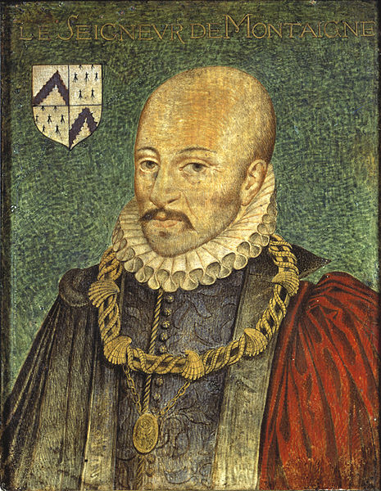
Dílo francouzského humanisty, zakladatelské z hlediska literárního zobrazení subjektivity v nové době.
Autorský subjekt prochází nejprve stadiem stoicismu, později skepticismu
(s otázkou „co vlastně vím“) a nakonec dospívá k praktické moudrosti, již lze shrnout jako uměřené, tolerantní a harmonické užívání darů života.
Podle Jindřicha Veselého, Slovník světových literárních děl (upraveno)
Eseje
(1580)
- Abych se vrátil k svému předmětu, není nad to, navnadit zálibu a lásku; jinak naděláte jen oslů zatížených knihami.
- Spíš bych si ve veřejných záležitostech nechal zakroutit krkem, než abych kroutil svou víru podle okolností. Co se totiž novodobé ctnosti předstírání a pokrytectví týče, která je v tuto chvíli v tak silné vážnosti, tu nenávidím na nejvyšší míru; a mezi všemi neřestmi nenalézám druhou, aby tolik svědčila o zbabělosti a nízkosti srdce. Je projevem povahy zastrašené a otrocké, přetvářet se a skrývat za maskou, a bát se ukázat, jaký vskutku jsem. Touto cestou se lidé cvičí v úskočnosti: navyknou si pronášet falešná slova
a nedělají si pak svědomí z toho, nedostojí-li jim. Srdce šlechetné zapírat své smýšlení naprosto nesmí; chce dát nahlédnout až do hlubin vlastního nitra. Buď je v něm všechno dobré, anebo je v něm vše alespoň lidské ...
- Nebýt schopen snést povahu lišící se od mé vlastní, je přece vždy znakem tyranské zavilosti.
(...). Mějme vždy na jazyku výrok Platonův: „Nalézám-li něco nezdravého, není-li pak to proto, že sám jsem nezdravý? Nevězí-li pak vina ve mně samém?“ (...). Toť moudrá a božská písnička a káře nejobecnější a nejběžnější omyl nás, lidí.
- Lidé se mýlí: od krajnosti ke krajnosti s pouhým vodítkem příležitosti chodí se snáze než (...) přirozeně, ovšem také méně vznešeně a méně náležitě. Velikost duše nezáleží ani tak v tom, aby usilovně spěla vzhůru a vpřed, jako v tom, aby se uměla omezit a zavést v sobě řád.
- Zdravý názor na štěstí má za následek zdravý názor na neštěstí. Bolest, když se rodí zlehka, obsahuje cosi nevyhnutelného, a rozkoš, když svou mez přesahuje, zase cosi, čemu se vyhnout lze. Platon je zdržuje a požaduje, aby úkolem mravní síly bylo bránit se stejně bolesti jako přehnaným a okouzlujícím svodům rozkoše. To jsou dvě zřídla, z nichž je pro stát, člověka i zvíře štěstím čerpat pouze, když je třeba a pokud je třeba. Z jedné z těchto studen nutno nabírat jen pro zdraví a
z nutnosti, po lžičkách; a z druhé jen pro zahnání žízně, ale nikoliv až k opojení. Bolest, rozkoš, láska, nenávist - první věci, které je dítě schopno cítit; když se
vyvine rozum a tyto věci se mu dovedou podřídit, říká se tomu ctnost...
- Postupem věku, kterým má povaha stále víc hořkne, hledám způsoby, jak hněvu klást odpor, a dosáhnu, stačím-Ii na to, že budu napříště tím méně mrzutý a nevlídný, čím víc budu náchylný takový právem být, ačkoliv jsem dříve býval nepřístupným mrzoutem i vůči těm, kde takoví vůbec nejsou.
- Žádám, aby slušnost vnějšího chování, společenská obratnost a péče o osobní vzezření byly vybrušovány zároveň s duší. A jak praví Platon, nesmíme cvičit jedno bez druhého, nýbrž řídit je zároveň, jako pár koní zapražených
k téže oji. A nezdá-li se pak vůbec, když mu nasloucháte, že více času a více péče věnuje cvičením tělesným? Soudí totiž, že cvik tělesný posiluje i duši, nikoliv však duševní cvik tělo.
Překlad Václav Černý
- S pomocí slovníkových příruček vysvětlete nejprve termín stoicismus.
- Dále k sobě přiřaďte ukázky se stejnými hlavními tématy. Vypište je s citací, která se vám jeví jako podnětná.
- Vyjádřete svými slovy některou z Montaignových myšlenek a charakterizujte současně jeho eseje, a to s využitím všech textů (včetně úvodního a závěrečného).
- Za domácí úkol se pokuste o krátkou úvahu na základě vámi vypsané citace. Podtrhněte si svá vyjádření, která mají blízko k esejistickému stylu, a v příští hodině si některá z nich přečtěte.
Esej - druh umělecké prózy; stať na nejrůznější literární, kulturní, filozofické nebo společensky aktuální téma, o kterém se autor snaží pojednat originálním způsobem, aniž by usiloval o úplnost.
- Znáte některé autory novodobé české esejistické prózy? (Napomoci vám může např. Slovník literární teorie.)

